Învăţământul profesional şi tehnic în domeniul TIC
Proiect cofinanţat din Fondul Social European în cadrul POS DRU 2007-2013
Beneficiar – Centrul Naţional de Dezvoltare a Învăţământului Profesional şi Tehnic
str. Spiru Haret nr. 10-12, sector 1, Bucureşti-010176, tel. 021-3111162, fax. 021-3125498, vet@tvet.ro

Protocoale TCP/IP
Material de învăţare

Domeniul: Informatică
Calificarea: Administrator reţele locale şi de comunicaţii
Nivel 3 avansat

2009

AUTORI:
SIMONA MARIA CRĂCIUNESCU – Profesor grad didactic definitivat
ELENA IVĂNESCU – Profesor grad didactic definitivat

COORDONATOR:

GIOVANNA STĂNICĂ – Profesor grad didactic I

CONSULTANŢĂ:

IOANA CÎRSTEA – expert CNDIPT
GABRIELA CIOBANU – expert CNDIPT
ANGELA POPESCU – expert CNDIPT
DANA STROIE – expert CNDIPT

Acest material a fost elaborat în cadrul proiectului Învăţământul profesional şi tehnic în domeniul TIC, proiect cofinanţat din Fondul Social European în cadrul POS DRU 2007-2013
Cuprins
I. Introducere 4
II. Resurse 8
Tema1.Protocoale de nivel Aplicaţie 9
Fişa de documentare 1.Nivelul Aplicaţie – funcţionare şi protocoale 9
Activitatea de învăţare 1.1.1 Stiva TCP/IP 16
Activitatea de învăţare 1.1.2. Recunoaşte protocolul 17
Activitatea de învăţare 1.1.3. Protocolul SMTP 20
Activitatea de învăţare 1.1.5. Instalare serviciu DNS pe server 23
Activitatea de învăţare 1.1.6. Instalare Telnet pentru Windows Vista 25
Activitatea de învăţare 1.1.7. Diagrame protocoale 27
Activitatea de învăţare 1.1.8. Protocolul FTP 30
Activitatea de învăţare 1.1.9. FTP 32
Activitatea de învăţare 1.1.10. Setare DNS pe staţie locală 33
Tema2.Protocoale de nivel Transport 37
Fişa de documentare 2. Nivelul Transport – funcţionare şi protocoale 37
Activitatea de învăţare 2.2.1. Antetul protocolului TCP 42
Activitatea de învăţare 2.2.2. Protocolul TCP 44
Activitatea de învăţare 2.2.3. Caracteristici ale TCP 46
Activitatea de învăţare 2.2.4. Antetul protocolului UDP 47
Activitatea de învăţare 2.2.5. Protocolul UDP 49
Activitatea de învăţare 2.2.6. TCP vs. UDP 50
Tema 3. Protocoale de nivel Internet 51
Fişa de documentare 3 : Nivelul Internet: funcţionare şi protocoale 51
Activitatea de învăţare 3.3.1. Antetul protocolului IP 56
Activitatea de învăţare 3.3.2. Protocolul ICMP 58
Activitatea de învăţare 3.3.3. Mesaje ICMP 59
Activitatea de învăţare 3.3.4. ARP vs. RARP 60
Activitatea de învăţare 3.3.5. Protocolul RIP 61
Activitatea de învăţare 3.3.6.RIP 63
Activitatea de învăţare 3.3.7. Recunoaşte protocolul 64
Activitatea de învăţare3.3.8. Setare IP pe staţie locală 65
Activitatea de învăţare 3.3.9. Protocoale de nivel Internet 69
Activitatea de învăţare 3.3.10. Protocoale TCP/IP 71
Tema 4. Porturi de comunicare a protocoalelor 72
Fişa de documentare 4 : Porturi de comunicare 72
Activitatea de învăţare 4.4.1. Porturi de comunicaţie 73
Activitatea de învăţare 4.4.2. Porturi şi protocoale 75
Activitatea de învăţare 4.4.3. Porturi 76
Activitatea de învăţare 4.4.4. Comunicare prin porturi 77
III. Glosar 79
IV. Bibliografie 82

I. Introducere
Materialul de învăţare are rolul de a conduce elevul la dobândirea competenţelor care se regăsesc în tabelul de mai jos.
Domeniul :Informatică
Calificarea:Administrator reţele locale şi de comunicaţii
Nivelul de calificare: 3 avansat
Materialul cuprinde:
- fişe de documentare
- activităţi de învăţare
- glosar

Competenţa/Rezultatul învăţării / Rezultatul învăţării | Teme | Elemente componente
Competenţa 1  Prezintă protocoalele de nivel Aplicaţie | - Tema 1. Protocoale de nivel Aplicaţie | - Fişa de documentare 1. Nivelul Aplicaţie - funcţionare şi protocoale
Competenţa 1  Prezintă protocoalele de nivel Aplicaţie | - Tema 1. Protocoale de nivel Aplicaţie | - Activitatea de învăţare 1.1.1. Stiva TCP/IP.
Competenţa 1  Prezintă protocoalele de nivel Aplicaţie | - Tema 1. Protocoale de nivel Aplicaţie | - Activitatea de învăţare 1.1.2. Recunoaşte protocolul.
Competenţa 1  Prezintă protocoalele de nivel Aplicaţie | - Tema 1. Protocoale de nivel Aplicaţie | - Activitatea de învăţare 1.1.3.Protocolul SMTP.
Competenţa 1  Prezintă protocoalele de nivel Aplicaţie | - Tema 1. Protocoale de nivel Aplicaţie | - Activitatea de învăţare 1.1.4.Protocolul DNS
Competenţa 1  Prezintă protocoalele de nivel Aplicaţie | - Tema 1. Protocoale de nivel Aplicaţie | - Activitatea de învăţare 1.1.5.Instalarea serviciului DNS pe server.
Competenţa 1  Prezintă protocoalele de nivel Aplicaţie | - Tema 1. Protocoale de nivel Aplicaţie | - Activitatea de învăţare 1.1.6.Instalare Telnet pe Windows Vista.
Competenţa 1  Prezintă protocoalele de nivel Aplicaţie | - Tema 1. Protocoale de nivel Aplicaţie | - Activitatea de învăţare 1.1.7.Diagrame protocoale.
Competenţa 1  Prezintă protocoalele de nivel Aplicaţie | - Tema 1. Protocoale de nivel Aplicaţie | - Activitatea de învăţare 1.1.8.Protocolul FTP.
Competenţa 1  Prezintă protocoalele de nivel Aplicaţie | - Tema 1. Protocoale de nivel Aplicaţie | - Activitatea de învăţare 1.1.9. FTP.
Competenţa 1  Prezintă protocoalele de nivel Aplicaţie | - Tema 1. Protocoale de nivel Aplicaţie | - Activitatea de învăţare 1.1.10.Setare DNS pe staţie locală.
Competenţa 2  Descrie protocoalele de nivel Transport | - Tema 2. Protocoale de nivel Transport | - Fişa de documentare 2. Nivelul Transport - funcţionare şi protocoale .
Competenţa 2  Descrie protocoalele de nivel Transport | - Tema 2. Protocoale de nivel Transport | - Activitatea de învăţare 2.2.1.Antetul protocolului TCP.
Competenţa 2  Descrie protocoalele de nivel Transport | - Tema 2. Protocoale de nivel Transport | - Activitatea de învăţare 2.2.2.Protocolul TCP.
Competenţa 2  Descrie protocoalele de nivel Transport | - Tema 2. Protocoale de nivel Transport | - Activitatea de învăţare 2.2.3.Caracteristici ale TCP.
Competenţa 2  Descrie protocoalele de nivel Transport | - Tema 2. Protocoale de nivel Transport | - Activitatea de învăţare 2.2.4.Antetul protocolului UDP.
Competenţa 2  Descrie protocoalele de nivel Transport | - Tema 2. Protocoale de nivel Transport | - Activitatea de învăţare 2.2.5.Protocolul UDP.
Competenţa 2  Descrie protocoalele de nivel Transport | - Tema 2. Protocoale de nivel Transport | - Activitatea de învăţare 2.2.6. TCP vs. UDP.
Competenţa 3  Exemplifică protocoalele de nivel Internet. | - Tema 3. Protocoale de nivel Internet | - Fişa de documentare 3. Nivelul Internet - funcţionare şi protocoale.
Competenţa 3  Exemplifică protocoalele de nivel Internet. | - Tema 3. Protocoale de nivel Internet | - Activitatea de învăţare 3.3.1.Antetul protocolului IP
Competenţa 3  Exemplifică protocoalele de nivel Internet. | - Tema 3. Protocoale de nivel Internet | - Activitatea de învăţare 3.3.2. Protocolul ICMP
Competenţa 3  Exemplifică protocoalele de nivel Internet. | - Tema 3. Protocoale de nivel Internet | - Activitatea de învăţare 3.3.3.
Competenţa 3  Exemplifică protocoalele de nivel Internet. | - Tema 3. Protocoale de nivel Internet | - Activitatea de învăţare 3.3.3. Mesaje ICMP
Competenţa 3  Exemplifică protocoalele de nivel Internet. | - Tema 3. Protocoale de nivel Internet | - Activitatea de învăţare 3.3.4. ARP vs. RARP
Competenţa 3  Exemplifică protocoalele de nivel Internet. | - Tema 3. Protocoale de nivel Internet | - Activitatea de învăţare 3.3.5. Protocolul RIP
Competenţa 3  Exemplifică protocoalele de nivel Internet. | - Tema 3. Protocoale de nivel Internet | - Activitatea de învăţare 3.3.6. RIP
Competenţa 3  Exemplifică protocoalele de nivel Internet. | - Tema 3. Protocoale de nivel Internet | - Activitatea de învăţare 3.3.7. Recunoaşte protocolul
Competenţa 3  Exemplifică protocoalele de nivel Internet. | - Tema 3. Protocoale de nivel Internet | - Activitatea de învăţare 3.3.8. Setare IP pe staţie locală
Competenţa 3  Exemplifică protocoalele de nivel Internet. | - Tema 3. Protocoale de nivel Internet | - Activitatea de învăţare 3.3.9. Protocoale de nivel Internet
Competenţa 3  Exemplifică protocoalele de nivel Internet. | - Tema 3. Protocoale de nivel Internet | - Activitatea de învăţare 3.3.10. Protocoale TCP/IP
Competenţa 4  Analizează porturile de comunicare a protocoalelor | - Tema 4. Porturi de comunicare a protocoalelor | - Fişa de documentare 4. Porturi de comunicare
 | - Tema 4. Porturi de comunicare a protocoalelor | - Activitatea de învăţare 4.4.1.Porturi de comunicaţie
 | - Tema 4. Porturi de comunicare a protocoalelor | - Activitatea de învăţare 4.4.2. Porturi şi protocoale
 | - Tema 4. Porturi de comunicare a protocoalelor | - Activitatea de învăţare 4.4.3. Porturi
 | - Tema 4. Porturi de comunicare a protocoalelor | - Activitatea de învăţare 4.4.4.Comunicare prin porturi

Absolventul învăţământului postliceal cu specialitatea Administrator reţele locale şi de comunicaţii trebuie să fie capabil să utilizeze echipamentele reţelelor de calculatoare, să cunoască şi să utilizeze protocoale şi terminologii de reţea, să cunoască şi aplice topologii de reţele locale (LAN) şi reţele globale (WAN), modele de referinţă OSI (Open System Interconnection), să utilizeze cabluri, unelte pentru cablarea structurată, router-e în conformitate cu standardele în vigoare.

II. Resurse
Prezentul material de învăţare cuprinde diferite tipuri de resurse care pot fi folosite de elevi:
- fişe de documentare
- activităţi de învăţare
- glosar
Elevii pot folosi atât materialul prezent (în forma printată) cât şi varianta echivalentă online.

Tema1.Protocoale de nivel Aplicaţie

Fişa de documentare 1.Nivelul Aplicaţie – funcţionare şi protocoale
Protocolul TCP/IP (Transmission Control Protocol)
Suita de protocoale TCP/IP reprezintă cel mai flexibil protocol de transport disponibil şi permite computerelor din întreaga lume să comunice între ele, indiferent de tipul sistemului de operare ce rulează pe ele, oferind un gard foarte mare de corecţie a erorilor.
Numele său provine de la:
- TCP ( Transmission Control Protocol) - care face fragmentarea mesajelor în pachete şi asigură transmiterea corectă a mesajelor între utilizatori.
- IP (Internet Protocol) - asigură livrarea pachetelor numai dacă în funcţionarea reţelelor nu apar erori.
Printre avantajele utilizării acestui protocol se numără:
- este un protocol de reţea routabil suportat de majoritatea sistemelor de operare;
- reprezintă o tehnologie pentru conectarea sistemelor diferite. Se pot utiliza mai multe utilitare de conectivitate standard pentru a accesa şi transfera date între sisteme diferite;
- este un cadru de lucru robust, scalabil între platforme client / server;
- reprezintă o metodă de acces la resursele interne.
Protocolul TCP/IP are patru niveluri: Aplicaţie, Transport, Internet,Reţea.

Aplicaţie

Transport
Internet
Reţea
Nivel 4
Nivel 3
Nivel 2
Nivel 1
Protocoale
Reţele

Nivelul aplicaţie
Protocoale
Reţele
Aplicaţie

Transport
Internet
Reţea
Nivel 4
Nivel 3
Nivel 2
Nivel 1

Rolul Nivelului Aplicaţie
Nivelul Aplicaţie are rolul de a face legătura dintre o aplicaţie şi serviciile oferite de reţea pentru acea aplicaţie. Are ca scop traducerea informaţiilor în formate pe care maşinile care comunică între ele le pot înţelege.
Printre protocoalele care funcţionează la acest nivel se regăsesc: TELNET, FTP, SMTP, DNS, HTTP, HTML.
Protocoale de nivel Aplicaţie
Un protocol reprezintă un set de reguli şi convenţii ce se stabilesc între participanţii la o comunicaţie în reţea în vederea asigurării bunei desfăşurări a comunicaţiei respective. Este de fapt o înţelegere între părţile care comunică, asupra modului de realizare a comunicării.

Protocolul HTTP
Este un protocol utilizat pentru a transmite informaţii între un browser şi un server Web, fiind un protocol de tip text.
HTTP permite aducerea pe calculatorul local a unor documente HTML (Hyper Text Markup Language), fişiere grafice, audio, animaţie sau video, programe executabile pe server sau un editor de text., fiind protocolul implicit al www.

Mod de funcţionare :
- Serverul HTTP aşteaptă, pe portul 80, cereri de la clienţi (navigator / browser), care sunt de fapt adrese ale documentelor dorite.
- Clientul primeşte un document în mod text şi dacă găseşte în el legături către imagini şi le vrea şi pe acestea le cere.
- După primirea informaţiilor, browser-ului hotărăşte în ce format acestea vor fi afişate.
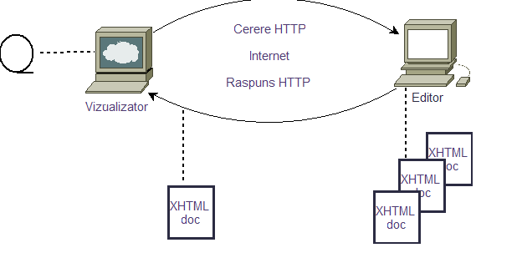

Diagramă a protocolului HTTP
Protocolul TELNET
Este un program simplu, pe bază de text, care permite clientului să se conecteze la alt computer, utilizând Internetul.
Telnet permite introducerea de către client de comenzi utilizate pentru a accesa programe și servicii care se află pe un computer la distanță, ca și cum clientul s-ar afla chiar în fața acestuia. Monitorul local devine al doilea monitor al calculatorului de la distanţă şi tastatura locală a doua tastatură a calculatorului de la distanţă.
Este format din:
- Telnet server - instalat de administratorul de reţea pe un calculator care astfel devine server Telnet .Prin Telnet server administratorul de sistem creează conturi Telnet (username şi parolă ) şi stabileşte în ce zonă se poate conecta clientul şi ce poate face în acea zonă.
- Telnet client - instalat pe un alt calculator care astfel devine client Telnet . Softul Telnet client deschide canalul de comunicaţii cu serverul şi realizează conectarea la calculatorul server.
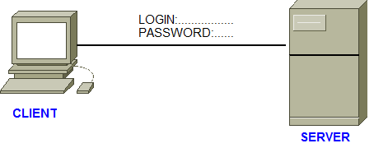

Diagramă a protocolului Telnet
Protocolul FTP
File Transfer Protocol (FTP) este serviciul ce dă posibilitatea utilizatorilor de a transfera fişiere de la un calculator aflat în Internet, pe calculatorul local, fiind cea mai folosită metodă pentru transferul fişierelor de la un calculator la altul, prin intermediul Internetului, indiferent de tipul şi dimensiunea acestora.
Mod de funcţionare:
- FTP solicită să se indice calculatorul cu care se doreşte să se schimbe fişiere.
- Se porneşte programul FTP şi se realizează conectarea la calculatorul de la distanţă.
- După realizarea conectării, utilizatorul trebuie să introducă numele de login şi parola.
- După acceptarea de către sistemul de la distanţă a numelui de conectare şi a parolei, utilizatorul este gata să înceapă transferul fişierelor.
- FTP poate să transfere fişiere în ambele direcţii, să ia un fişier de pe staţia locală (cea care a iniţiat transferul) si să-l pună pe staţia de la distanţă, sau poate să aducă un fişier de pe staţia de la distanţă şi să-l plaseze apoi pe staţia locală.
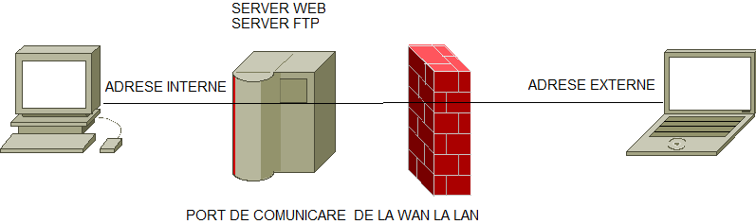

Diagramă a protocolului FTP
Protocolul SMTP
SMTP (Simple Mail Transfer Protocol) este un protocol simplu, folosit pentru transmiterea mesajelor în format electronic pe Internet.
Mod de funcţionare:
- Comunicarea între client şi server se realizează prin texte ASCII. Iniţial clientul stabileşte conexiunea către server şi aşteaptă ca serverul să-i răspundă cu mesajul “220 Service Ready”. Dacă serverul e supraîncărcat, poate să întârzie cu trimiterea unui răspuns.
- După primirea mesajului cu codul 220 , clientul trimite comanda HELO prin care îşi indică identitatea.
- Odată ce comunicarea a fost stabilită, clientul poate trimite unul sau mai multe mesaje (prin comanda MAIL), poate încheia conexiunea sau poate folosi unele servicii precum verificarea adreselor de e-mail.
- Serverul trebuie să răspundă după fiecare comandă indicând dacă aceasta a fost acceptată, dacă se mai aşteaptă comenzi sau dacă există erori în scrierea acestor comenzi.
- Atunci când un mesaj este trimis către mai mulţi destinatari, protocolul SMTP urmăreşte trimiterea datelor din mesaj o singură dată pentru toţi destinatarii care aparţin aceluiaşi sistem destinaţie.
Printre comenzile pe care un server SMTP trebuie să cunoască se numără:
- HELO - identificare computer expeditor;
- EHLO - identificare computer expeditor cu cerere de mod extins;
- MAIL FROM - specificare expeditorului;
- RCPT TO - specificarea destinatarului ;
- DATA - conţinutul mesajului;
- RSET – Reset;
- QUIT - termină sesiunea;
- HELP - ajutor pentru comenzi;
- VRFY – verificare o adresa;

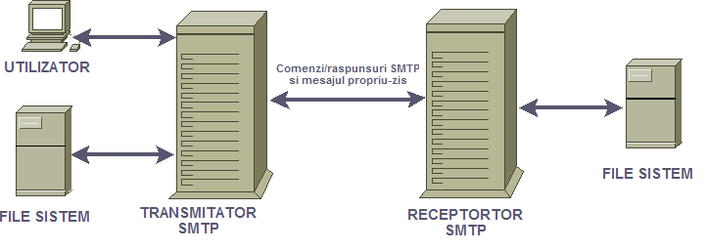
Diagrama de funcţionare a protocolului SMTP
Protocolul DNS
DNS (Domain Name Service) este un protocol care traduce adresele Internet literale în adrese Internet numerice, adrese utilizate de un calculator pentru a găsi un calculator receptor.
Sistemul de nume DNS are o organizare ierarhică, sub formă de arbore. Acesta are o rădăcină unică (root) care are subdomenii. Fiecare nod al arborelui reprezintă un nume de domeniu sau subdomeniu.
edu
com
net
org
gov
mil
arpa
uk
ro
edu
bd
obs
Nivelulul radacină

Diagrama unei ierarhii DNS
Componente DNS:
- Servere DNS - Serverele DNS reprezintă staţii ce stochează informaţii despre o porţiune din structura ierarhică a spaţiului de nume şi rezolvă interogări de rezoluţie de nume pentru clienţii DNS.
- Zone DNS-O zonă DNS este o secţiune continuă din cadrul spaţiului de nume. Înregistrările pentru o astfel de zonă sunt memorate şi gestionate la un loc, chiar dacă domeniul este împărţit în subdomenii.
- Resolvere DNS –Resolver-ul DNS este un program care extrage informaţiile din severele de nume, ca răspuns la cererile unor clienţi.
- Înregistrări de resurse (RR - resource records)- Baza de date DNS conţine înregistrări de resurse. Aceste înregistrări provin din mapările între nume şi obiecte din reţea.
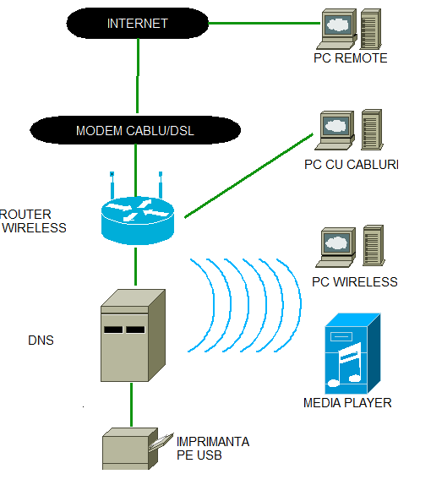

Diagramă DNS
Protocolul HTML
HTML (HyperText Markup Language) este un protocol de descriere a documentelor pentru ca ele să fie afişate în cel mai favorabil format pe ecranul calculatorului. Este format dintr-un set de comenzi ce descriu modul cum e structurat un document.
Spre deosebire de procesoarele de texte care formatează diferitele componente ale documentului (titlu, antet, note etc.), protocolul HTML marchează doar aceste elemente, fără a le formata, această sarcină revenind programului client (browser).
HTML permite utilizatorilor să producă, pagini care includ texte, grafică şi referinţe către alte pagini de Web.
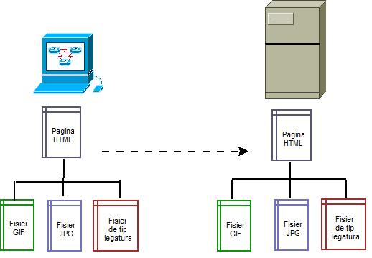

Diagramă a protocolului HTML

Activitatea de învăţare 1.1.1 Stiva TCP/IP
Competenţa/Rezultatul învăţării: Prezintă protocoalele de nivel aplicaţie
Obiectivul/obiective vizate:
- Vei fi capabil să defineşti rolul protocolului TCP/IP
- Vei fi capabil să enunţi avantajele folosirii protocoalelor TCP/IP
- Vei fi capabil să recunoşti nivelele protocolului TCP/IP
Durata: 15 minute
 Tipul activităţii:Diagramă păianjen
Sugestii: - elevii se pot organiza în grupe mici (2-3 elevi) sau pot lucra individual.
Sarcina de lucru : Folosind surse diverse (Internet, caietul de notiţe) obţine informaţii despre Protocoalele TCP/IP şi organizează-le după modelul următor:
Protocoale TCP/IP

Rol

Nivele
Componente (TCP şi IP)
Avantaje folosire protocol TCP/IP

Activitatea de învăţare 1.1.2. Recunoaşte protocolul
Competenţa/Rezultatul învăţării: Prezintă protocoalele de nivel Aplicaţie
Obiectivul/obiective vizate:
- Vei fi capabil să recunoşti rolul fiecărui protocol de nivel Aplicaţie
Durata: 20 minute
 Tipul activităţii: Împerechere (potrivire)
Sugestii: - elevii pot lucra individual sau se pot organiza în perechi.
Sarcina de lucru : Completează tabelul de mai jos. În coloana a doua scrie numele protocolului al cărui rol este enunţat în prima coloană.
HTML
FTP

HTTP

DNS

SMTP

TELNET

Este un protocol care traduce adresele Internet literale în adrese Internet numerice, adrese utilizate de un calculator pentru a găsi un calculator receptor.
Este un protocol de descriere a documentelor pentru ca ele să fie afişate în cel mai favorabil format pe ecranul calculatorului.
Este un program simplu, pe bază de text, care permite clientului să se conecteze la alt computer, utilizând Internetul.
Este un protocol simplu, folosit pentru transmiterea mesajelor în format electronic pe Internet.

Este serviciul ce dă posibilitatea utilizatorilor de a transfera fişiere de la un calculator aflat în Internet, pe calculatorul local.
Este un protocol utilizat pentru a transmite informaţii între un browser şi un server Web.

Dacă vrei să aprofundezi noţiunile învăţate,rezolvă rebusul de mai jos
- Protocol folosit pentru transmiterea mesajelor în format electronic.
- Protocol folosit pentru transferul fişierelor de la un calculator la altul prin intermediul Internetului
- Protocol ce permite conectarea la un alt calculator prin intermediul Internetului.
- Comandă ce specifică destinatarul unui mesaj electronic.
- Protocol care traduce adresele Internet literale în adrese Internet numerice.
- Protocol format dintr-un set de comenzi ce descriu modul cum e structurat un document.
- Protocol utilizat pentru a transmite informaţii între un browser şi un server Web.
- Comandă prin care se identifică computerul expeditor al unui mesaj.
- Comandă prin care se specifică expeditorul unui mesaj.
- Program care extrage informaţiile din severele de nume, ca răspuns la cererile unor clienţi.

 |  |  |  |  |  |  |  |  |  | 7
 |  | 6
 |  |  |  |  |  |  |  | 5
 |  |  |  |  | 4 |  |  |  |  |  |  |  |  |  | 8 |  |  |  |  | 9
 |  |  | 3
2
 |  |  |  |  |  |  |  |  |  |  |  |  |  |  |  | 10
 | 1

Activitatea de învăţare 1.1.3. Protocolul SMTP
Competenţa/Rezultatul învăţării: Prezintă protocoalele de nivel Aplicaţie
Obiectivul/obiective vizate:
- Vei fi capabil să defineşti rolul protocolului SMTP
- Vei fi capabil să recunoşti principalele comenzi folosite de SMTP
- Vei fi capabil să descrii modul de funcţionare a protocolului SMTP
Durata: 20 minute
Tipul activităţii:Diagramă păianjen
Sugestii: - elevii se pot organiza în grupe mici (2-3 elevi) sau pot lucra individual.
Sarcina de lucru : Folosind surse diverse (Internet, caietul de notiţe) obţine informaţii despre protocolul SMTP şi organizează-le după modelul următor:
SMTP
Rol
Mod de funcţionare

Comenzi folosite
Componente
Diagrama

Dacă vrei să aprofundezi noţiunile învăţate completează spaţiile libere din textul de mai jos, folosind noţiunile învăţate despre modul de funcţionare al protocolului SMTP.
Materiale necesare:
Comunicarea între ________ şi server se realizează prin texte ______. Clientul stabileşte conexiunea către __________ şi aşteaptă ca acesta să-i răspundă cu mesajul ___________. După primirea mesajului cu codul _______ , clientul trimite comanda ________ prin care ______________.
Odată ce __________ a fost stabilită, __________ poate trimite unul sau mai multe mesaje, sau poate încheia ____________.
___________ trebuie să răspundă după fiecare ___________indicând dacă aceasta a fost ___________, dacă se mai aşteaptă ____________ sau dacă există _________ în scrierea acestor comenzi.

Activitatea de învăţare 1.1.4. Protocolul DNS
Competenţa/Rezultatul învăţării: Prezintă protocoalele de nivel Aplicaţie
Obiectivul/obiective vizate:
- Vei fi capabil să defineşti rolul protocolului DNS
- Vei fi capabil să recunoşti principalele componente ale serviciului DNS
- Vei fi capabil să descrii modul de funcţionare a DNS
- Vei fi capabil să prezinţi principalele caracteristici ale DNS
Durata: 20 minute
Tipul activităţii:Diagramă păianjen
Sugestii: - elevii se pot organiza în grupe mici (2-3 elevi) sau pot lucra individual.
Sarcina de lucru : Folosind surse diverse (Internet, caietul de notiţe) obţine informaţii despre protocolul(serviciul) DNS şi organizează-le după modelul următor:
Definiţie
Componente

DNS
Caracteristici

Organizare ierarhică

Mod de funcţionare

Activitatea de învăţare 1.1.5. Instalare serviciu DNS pe server
Competenţa/Rezultatul învăţării: Prezintă protocoalele de nivel Aplicaţie
Obiectivul/obiective vizate:
- Vei fi capabil să instalezi serviciul DNS pe o staţie cu Windows Server
Durata: 20 minute
Tipul activităţii: Experiment
Sugestii: - elevii se pot organiza in grupe mici (2 – 3 elevi) sau pot lucra individual.

Sarcina de lucru : Realizaţi instalarea serviciului DNS urmând paşii indicaţi în fişa de mai jos:

Pasul1: Instalaţi serviciul DNS Server pe o staţie cu Windows Server. În prealabil, asignaţi static o adresă acestei staţii.
Deschideţi Start, Control Panel, alegeţi Add or Remove Programs.
Alegeţi Add/Remove Windows Components.
Alegeţi Network Services apoi Details.
Selectaţi Domain Name System (DNS) şi apoi OK.

Pasul 2: Configuraţi serverul DNS.
Creaţi zonă de tip forward şi de tip reverse.
Înregistraţi resurse în cele doua zone. În zona de tip forward înregistraţi o resursă de tip Host (A). Pentru acest tip de resursă nu uitaţi să creaţi pointerul asociat.

Pasul 3: Configuraţi clientul DNS.
Deschideţi Start, Control Panel, Network Connections, alegeţi Local Area Connection şi Properties.
În fereastra Local Area Connections, alegeţi Internet Protocol (TCP/IP) şi apoi Properties.
În fereastra Internet Protocol ((TCP/IP) bifaţi opţiunea Use the following DNS server addresses şi în Preferred DNS Server completaţi cu adresa staţiei pe care aţi instalat şi configurat serviciul DNS.

Pasul 4: Testaţi configuraţia printr-o interogare despre o înregistrare de resursă definită
în zona de pe server.

Pasul 5: Testaţi comanda nslookup nume_domeniu.

Pasul 6: Testaţi comanda nslookup adresa_IP.

Activitatea de învăţare 1.1.6. Instalare Telnet pentru Windows Vista
Competenţa/Rezultatul învăţării: Prezintă protocoalele de nivel Aplicaţie
Obiectivul/obiective vizate:
- Vei fi capabil să instalezi serviciul Telnet pentru Windows Vista
Durata: 15 minute
Tipul activităţii: Experiment
Sugestii: - elevii se pot organiza in grupe mici (2 – 3 elevi) sau pot lucra individual.

Sarcina de lucru : Realizaţi instalarea Telnet pentru Windows Vista urmând paşii indicaţi în fişa de mai jos:
Pasul 1. Click Start apoi Control Panel.
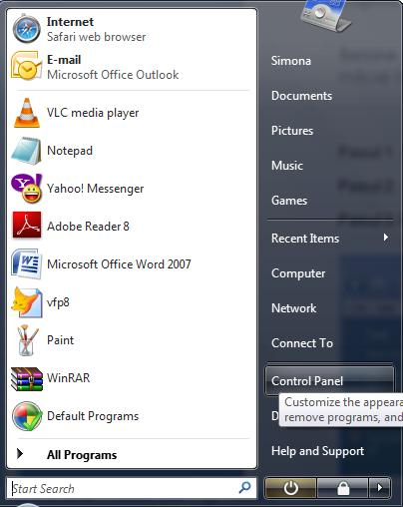

Pasul 2. Selectaţi Programs and Features.
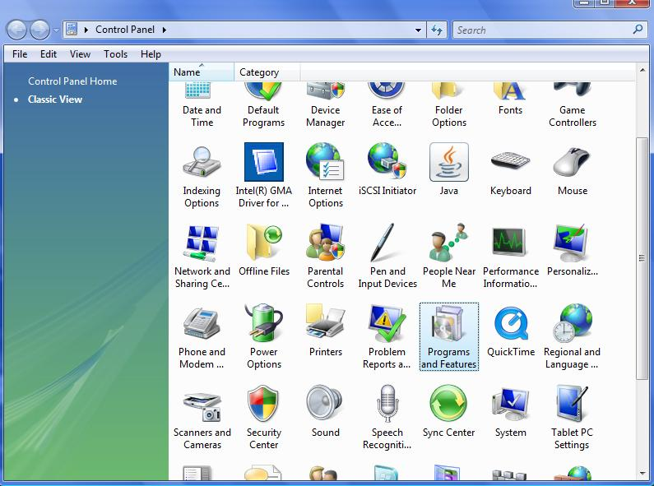
Pasul 3.Faceţi click pe “Turn Windows features on or off”.
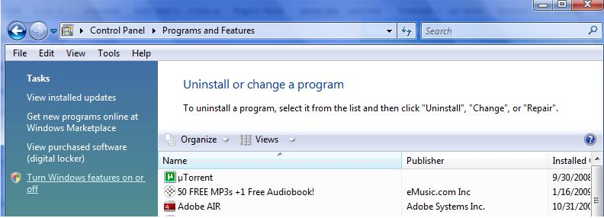
Pasul 4. Bifaţi opţiunea Telnet Client.
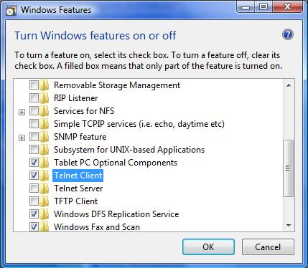
Pasul 5. Apăsaţi OK.

Pasul 6. Va apărea o fereastră ce va confirma instalarea opţiunii.

Activitatea de învăţare 1.1.7. Diagrame protocoale
Competenţa/Rezultatul învăţării: Prezintă protocoalele de nivel Aplicaţie
Obiectivul/obiective vizate:
- Vei fi capabil să recunoşti diagramele asociate protocoalelor de nivel Aplicaţie
Durata: 20 minute
Tipul activităţii: Împerechere (potrivire)
Sugestii: - elevii se pot organiza in grupe mici (2 – 3 elevi) sau pot lucra individual.

Sarcina de lucru :Completaţi tabelul de mai jos. Unde aveţi imagine scrieţi modul de funcţionare, iar unde aveţi descris modul de funcţionare, desenaţi diagrama asociată protocolului corespunzător modului de funcţionare.

- Serverul HTTP aşteaptă, pe portul 80, cereri de la clienţi (navigator / browser), care sunt de fapt adrese ale documentelor dorite.
- Clientul primeşte un document în mod text şi dacă găseşte în el legături către imagini şi le vrea şi pe acestea le cere.
-După primirea informaţiilor, browser-ului hotărăşte în ce format acestea vor fi afişate.

- Sistemul de nume DNS are o organizare ierarhică, sub formă de arbore. Acesta are o rădăcină unică (root) care are subdomenii. Fiecare nod al arborelui reprezintă un nume de domeniu sau subdomeniu.
-Prin Telnet server administratorul de sistem creează conturi Telnet (username şi parolă ) şi stabileşte în ce zonă se poate conecta clientul şi ce poate face în acea zonă.
- Telnet client deschide canalul de comunicaţii cu serverul şi realizează conectarea la calculatorul server.

Activitatea de învăţare 1.1.8. Protocolul FTP
Competenţa/Rezultatul învăţării: Prezintă protocoalele de nivel Aplicaţie
Obiectivul/obiective vizate:
- Vei fi capabil să defineşti protocolul FTP
- Vei fi capabil să recunoşti componentele protocolului FTP
- Vei fi capabil să descrii modul de funcţionare al protocolului FTP
- Vei fi capabil să recunoşti diagrama asociată protocolului FTP
- Vei fi capabil să defineşti noţiunile de Uplaod şi Download
Durata: 20 minute
Tipul activităţii: Peer learning – metoda grupului de experţi
Sugestii: - elevii se vor împărţi în 6 grupe

Sarcina de lucru : Fiecare grupă trebuie să completeze câte un cartonaş din cele de mai jos, cu cerinţele respective. Pentru acest lucru aveţi la dispoziţie 10 minute. După ce aţi devenit „experţi” în subtema studiată reorganizaţi grupele astfel încât în grupele nou formate să existe cel puţin o persoană din fiecare grupă iniţială. Timp de 10 minute veţi împărţi cu ceilalţi colegi din grupa nou formată, cunoştinţele acumulate la pasul anterior.
Protocolul FTP

Protocolul FTP este:
Transferul datelor

Transferul datelor poate fi:

Utilizare FTP

FTP se foloseşte atunci când:
Mod de funcţionare
Componente FTP

FTP este format din:

Diagrama protocolului FTP

Desenaţi diagram de funcţionare a protocolului FTP

Activitatea de învăţare 1.1.9. FTP
Competenţa/Rezultatul învăţării: Prezintă protocoalele de nivel Aplicaţie
Obiectivul/obiective vizate:
- Vei fi capabil să defineşti protocolul FTP
- Vei fi capabil să recunoşti componentele protocolului FTP
- Vei fi capabil să descrii modul de funcţionare al protocolului FTP
- Vei fi capabil să descrii diagrama asociată protocolului FTP
- Vei fi capabil să defineşti modul de realizare a transferului de date
Durata: 20 minute
Tipul activităţii:Diagramă păianjen
Sugestii: - elevii se pot organiza în grupe mici (2-3 elevi) sau pot lucra individual.
Sarcina de lucru : Folosind surse diverse (Internet, caietul de notiţe) obţine informaţii despre protocolul FTP şi organizează-le după modelul următor:
FTP
Definiţie
Mod de funcţionare

Diagrama
Componente
Utilizare
Transfer date

Activitatea de învăţare 1.1.10. Setare DNS pe staţie locală
Competenţa/Rezultatul învăţării: Prezintă protocoalele de nivel Aplicaţie
Obiectivul/obiective vizate:
- Vei fi capabil să setezi DNS- ul pe o staţie locală cu Windows Vista
Durata: 15 minute
Tipul activităţii: Experiment
Sugestii: - elevii se pot organiza in grupe mici (2 – 3 elevi) sau pot lucra individual.

Sarcina de lucru : Realizaţi setarea DNS- ului pe calculatorul la care lucraţi, urmând paşii indicaţi în fişa de mai jos:
Pasul 1: Click Start apoi Control Panel
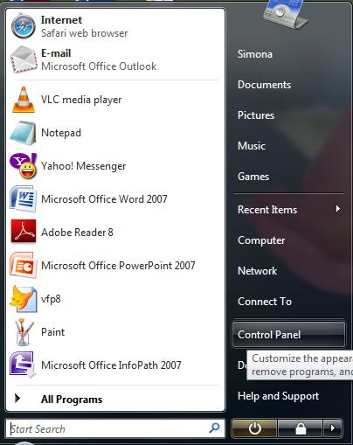

Pasul 2: Dublu click Nerwork and Sharing Center
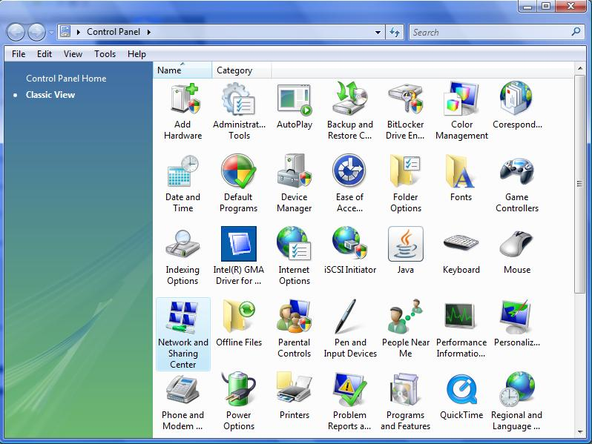

Pasul 3: Alegeţi reţeaua şi apoi click pe View status
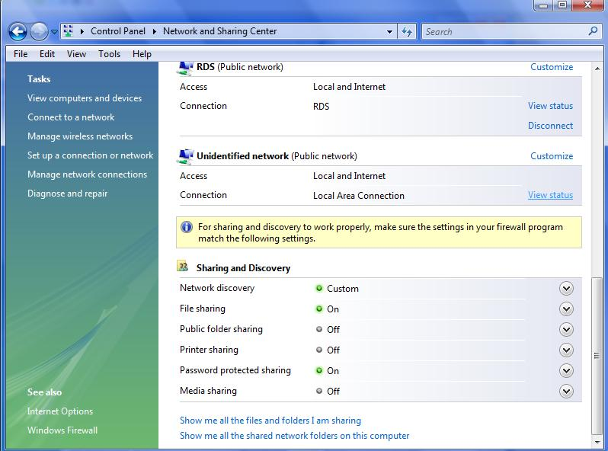

Pasul 4: Click pe Properties
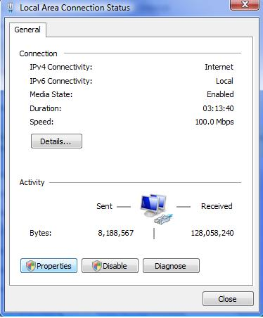

Pasul 5: Dublu click pe Internet Protocol Version 4(TCP/IPv4)
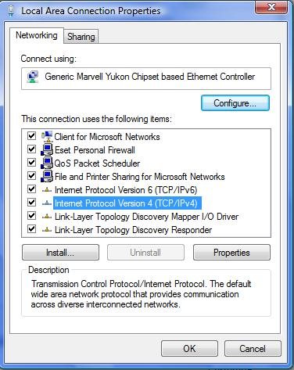

Pasul 6: Bifaţi Use the following DNS server addresses
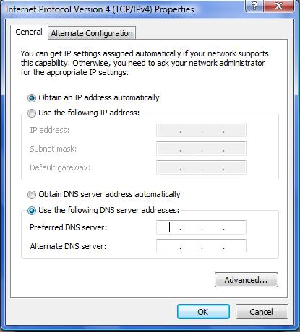

Pasul 7: Completaţi secţiunile Preferred DNS server şi Alternate DNS server cu valorile indicate şi apoi apăsaţi OK
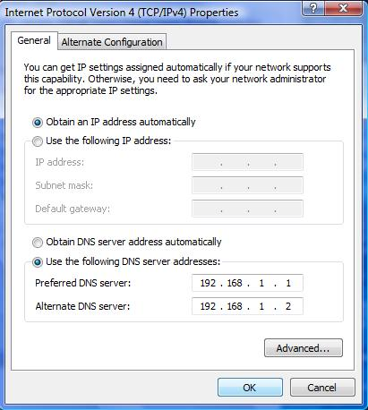

Pasul 8: Deschideţi Internet Explorer şi verificaţi funcţionarea Internetului

Tema2.Protocoale de nivel Transport

Fişa de documentare 2. Nivelul Transport – funcţionare şi protocoale
Nivelul Transport – mod de funcţionare

Protocoale
Reţele
Aplicaţie

Transport
Internet
Reţea
Nivel 4
Nivel 3
Nivel 2
Nivel 1

Nivelul Transport are rolul de a asigura calitatea comunicării, siguranţa liniei de transport, controlul fluxului şi detecţia controlului erorilor, fiind identic cu cel din modelul OSI.
Se caracterizează prin:
- schimb de date fiabil
- independenţă faţă de reţeaua utilizată
- independenţă faţă de aplicaţie
Este proiectat astfel încât să permită conversaţii între entităţile pereche din gazdele sursă, respectiv, destinaţie.
Nivelul Transport segmentează datele în sistemul sursă şi le reasamblează la destinaţie.
Serviciile nivelului Transport dau de asemenea posibilitatea utilizatorului să ceară un nivel înalt de siguranţă pentru transportul datelor între gazde şi destinaţii. Pentru obţinerea acestuia este utilizată o relaţie orientată pe conexiune între capetele sistemelor care comunică, numită conexiune cap – la - cap.

Protocoale de nivel Transport
Protocolul TCP
TCP ( Transmission Control Protocol) este un protocol orientat pe conexiuni, care permite ca un flux de octeţi trimişi de un calculator să ajungă fără erori pe orice alt calculator din reţeaua Internet.

Principalele caracteristici ale TCP sunt:
- Transfer de date în flux continuu - datele circulă în acelaşi timp, în ambele sensuri ale conexiunii.
- Siguranţa transmisiei - recuperează pachetele transmise cu erori, pierdute sau cu număr de secvenţă eronat.
- Controlul fluxului de date – în transferul de date dintre două procese, când aplicaţia destinaţie trimite o confirmare către emitent, se indică şi numărul permis de octeţi ce se pot recepţiona, pentru a se asigura că transmiterea rapidă de mesaje de către un emiţător, nu face ca un receptor lent să primească mai multe mesaje decât poate prelucra. În urma unui astfel de mesaj, emiţătorul îşi va dimensiona pachetele transmise la lungimea indicată de receptor.
- Multiplexarea - permite mai multor procese, care rulează pe acelaşi host, să utilizeze facilităţile protocolului TCP simultan.
- Controlul conexiunii - presupune stabilirea numărului de secvenţă şi a dimensiunii ferestrei, pentru fiecare pachet TCP.
Pentru a realiza transferul de date, TCP fragmentează fluxul de octeţi în pachete şi transmite fiecare pachet la nivelul Internet. La destinaţie, procesul TCP receptor reasamblează pachetele primite într-un flux de ieşire.
Înainte de a începe transferul datelor, între cele două procese utilizator (programe de aplicaţie) se stabileşte, prin intermediul reţelei, o conexiune logică numită circuit virtual.
Pentru a transmite datele, modulele TCP folosesc pachete IP. Fiecare pachet conţine după antetul IP, un antet TCP cu informaţii specifice acestui protocol, conform figurii de mai jos:

Port sursă(16) |  | Port destinaţie(16)
Număr de secvenţă(32)
Număr de confirmare(32)
Hlen(4) | Rezervat(6) | Biţi de cod(6) | Ferestre (16)
Sumă de control(16) |  | Indicator de urgenţă(16)
Opţiuni (0 sau 32 dacă există)
Date
Antetul TCP
unde:
- portul sursă – numărul de port al celui ce face apelul;
- portul destinaţie – numărul portului apelat;
- numărul de secvenţă – numărul primului octet de date din cadrul segmentului curent de date;
- numărul de confirmare – valoarea următorului număr de secvenţă pe care sursa se aşteaptă să-l primească;
- Hlen – reprezintă lungimea antetului şi numărul de cuvinte de 32 biţi aflate în antet.
- rezervat – fixat la 0;
- biţi de cod – controlul unor funcţii;
- fereastra – indică numărul de octeţi, începând cu cel indicat prin numărul de confirmare, pe care cel ce trimite mesajul îi poate recepţiona.
- suma de control – suma câmpurilor de antet şi date, calculată pentru verificare ;
- indicatorul de urgenţă – permite identificarea poziţiei unor date de urgenţă, în cadrul protocolului TCP;
- opţiuni;
- date – datele protocolului nivelului superior.

Protocolul UDP
UDP (User Datagram Protocol) este un protocol ce trimite pachete independente de date, numite datagrame, de la un calculator către altul fără a garanta în vreun fel ajungerea acestora la destinaţie.
Ca şi segmentul TCP, segmentul UDP are la rândul său un antet, format din 64 biţi, ca în figura următoare.
Port sursă(16) | Port destinaţie(16)
Lungime(16) | Sumă de control(16)
Date(dacă există)
Antetul segmentului UDP
Unde:
- Portul sursă – numărul de port al celui care face apelul;
- Portul destinaţie – numărul portului apelat;
- Lungime – lungimea antetului şi a datelor UDP;
- Suma de verificare (checksum) – suma câmpurilor de antet şi date, calculată pentru verificare;
- Date – datele protocolului nivelului superior.
Protocolul UDP aduce în plus faţă de IP numărul portului sursă şi numărul portului destinaţie. O datagramă UDP este plasată, împreună cu portul sursă şi portul destinaţie, într-un pachet IP, iar în câmpul protocol al pachetului IP se pune valoarea UDP.
UDP nu împarte fişierele care trebuiesc transmise în reţea în părţi mici;mesajului nesegmentat îi ataşează două numere, reprezentând programul care trimite segmentul şi cel care îl primeşte Nu aşteaptă confirmarea de primire din partea calculatorului destinaţie şi nu efectuează retransmisii. Poate fi considerat un TCP simplificat , mai rapid dar mai nesigur.

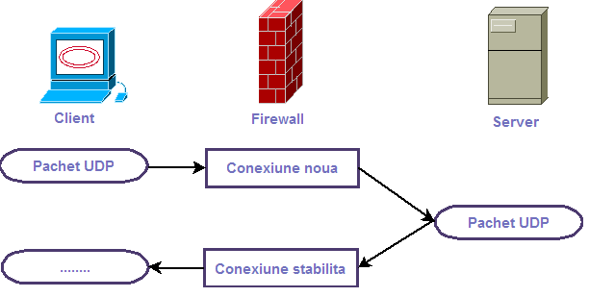

Diagrama unei conexiuni UTP

Activitatea de învăţare 2.2.1. Antetul protocolului TCP
Competenţa/Rezultatul învăţării: Descrie protocoalele de nivel Transport
Obiectivul/obiective vizate:
- Vei fi capabil să recunoşti antetul protocolului TCP
- Vei fi capabil să reconstitui antetul protocolului TCP
Durata: 20 minute
Tipul activităţii: Împerechere (potrivire)
Sugestii: - elevii pot lucra individual sau se pot organiza în perechi.
Sarcina de lucru : Completează tabelul de mai jos astfel încât să reconstitui antetul protocolului TCP

Ferestre (16)

Biţi de cod (8)

Port sursă (16)

Număr de secvenţă (32)

Sumă de control (16)

Port destinaţie (16)

Date

Rezervat (8)

Hlen (4)

Indicator de urgenţă (16)

Opţiuni ( 0 sau 32 dacă există)

Număr de confirmare (32)

Activitatea de învăţare 2.2.2. Protocolul TCP
Competenţa/Rezultatul învăţării: Descrie protocoalele de nivel Transport
Obiectivul/obiective vizate:
- Vei fi capabil să defineşti rolul protocolului TCP
- Vei fi capabil să recunoşti principalele caracteristici ale TCP
- Vei fi capabil să descrii modul de funcţionare al ferestrei glisante
- Vei fi capabil să descrii antetul protocolului TCP
- Vei fi capabil să prezinţi modul în care se realizează transferul datelor prin intermediul TCP
Durata: 30 minute
Tipul activităţii:Diagramă păianjen
Sugestii: - elevii se pot organiza în grupe mici (2-3 elevi) sau pot lucra individual.
Sarcina de lucru : Folosind surse diverse (Internet, caietul de notiţe, materialul on-line) obţine informaţii despre protocolul TCP şi organizează-le după modelul următor:
TCP
Caracteristici
Transfer date

Fereastră glisantă
Definiţie
Antet

Dacă vrei să aprofundezi noţiunile învăţate, caută în careu cuvintele ale căror definiţii sunt date mai jos.
P V X U L F L O R T N O C U F Z
C Z N W H P M K O F H H V O M Y
H C U X A G O F Q G N F L M D Z
B A M F X U B R O T P E C E R P
G N A E N C T X T C V C W K L B
G T R K J Q R Z A S U P Q E W N
S E S U O H G Q I E U X B U N D
I T E F L A M I V O D R O W R J
G W C Z I N N S Q O K D S L Y J
U Z V I R M P B R F E J M A E T
R D E F J E E M I T E N T J O Y
A T N E G R U R O T A C I D N I
N E T F J Z O R V J K M G R D V
T X A T W I C A P L A C A P N X
A X H E R A X E L P I T L U M S
R N N U P A R T S A E R E F A R

- Aplicaţia care trimite mesajul.
- Aplicaţia care primeşte mesajul.
- Numărul de port al celui ce face apelul.
- Caracteristică ce presupune asigurarea faptului că transmiterea rapidă de mesaje de către un emiţător, nu face ca un receptor lent să primească mai multe mesaje decât poate prelucra.
- Caracteristică ce presupune ca mai multe procese, care rulează pe acelaşi host, să utilizeze facilităţile protocolului TCP simultan.
- Caracteristică ce presupune recuperarea pachetelor transmise cu erori, pierdute sau cu număr de secvenţă eronat.
- Relaţie orientată pe conexiune între capetele sistemelor care comunică.
- Numărul primului octet de date din cadrul segmentului curent de date.
- Cel ce permite identificarea poziţiei unor date de urgenţă, în cadrul protocolului TCP.
- Numărul de octeţi, începând cu cel indicat prin numărul de confirmare, pe care cel ce trimite mesajul îi poate recepţiona.
- Header-ul protocolului TCP.

Activitatea de învăţare 2.2.3. Caracteristici ale TCP
Competenţa/Rezultatul învăţării: Descrie protocoalele de nivel Transport
Obiectivul/obiective vizate:
- Vei fi capabil să descrii caracteristicile protocolului TCP
Durata: 20 minute
Tipul activităţii: Peer learning – metoda grupului de experţi
Sugestii: - elevii se vor împărţi în 5 grupe

Sarcina de lucru : Fiecare grupă trebuie să obţină informaţii despre una dintre următoarele caracteristici:
- Transfer de date în flux continuu
- Siguranţa transmisiei
- Controlul fluxului de date
- Multiplexarea
- Controlul conexiunii
Pentru acest lucru aveţi la dispoziţie 10 minute. După ce aţi devenit „experţi” în subtema studiată reorganizaţi grupele astfel încât în grupele nou formate să existe cel puţin o persoană din fiecare grupă iniţială. Timp de 10 minute veţi împărţi cu ceilalţi colegi din grupa nou formată, cunoştinţele acumulate la pasul anterior.

Activitatea de învăţare 2.2.4. Antetul protocolului UDP
Competenţa/Rezultatul învăţării: Descrie protocoalele de nivel Transport
Obiectivul/obiective vizate:
- Vei fi capabil să recunoşti antetul protocolului UDP
- Vei fi capabil să reconstitui antetul protocolului UDP
Durata: 20 minute
Tipul activităţii: Împerechere (potrivire)
Sugestii: - elevii pot lucra individual sau se pot organiza în perechi.
Sarcina de lucru : Completează tabelul de mai jos astfel încât să reconstitui antetul protocolului UDP

Lungime (16)

Port sursă (16)

Date (dacă există)

Sumă de control (16)

Port destinaţie (16)

Activitatea de învăţare 2.2.5. Protocolul UDP
Competenţa/Rezultatul învăţării: Descrie protocoalele de nivel Transport
Obiectivul/obiective vizate:
- Vei fi capabil să defineşti rolul protocolului UDP
- Vei fi capabil să explici modul în care se realizează transferul datagramelor UDP
- Vei fi capabil să descrii diagrama asociată protocolului UDP
- Vei fi capabil să descrii antetul protocolului UDP
- Vei fi capabil să prezinţi modul în care se realizează transferul datelor prin intermediul UDP
Durata: 30 minute
Tipul activităţii:Diagramă păianjen
Sugestii: - elevii se pot organiza în grupe mici (2-3 elevi) sau pot lucra individual.
Sarcina de lucru : Folosind surse diverse (Internet, caietul de notiţe, materialul on-line) obţine informaţii despre protocolul UDP şi organizează-le după modelul următor:
UDP

Diagrama
Transfer mesaje

Transfer datagrame
Definiţie
Antet

Activitatea de învăţare 2.2.6. TCP vs. UDP
Competenţa/Rezultatul învăţării: Descrie protocoalele de nivel Transport
Obiectivul/obiective vizate:
- Vei fi capabil să prezinţi caracteristicile protocolului TCP
- Vei fi capabil să prezinţi caracteristicile protocolului UDP
- Vei şti care sunt diferenţele şi asemănările dintre cele două protocoale
Durata: 20 minute
 Tipul activităţii: Învăţare prin categorisire
Sugestii: - elevii pot lucra individual sau se pot organiza în grupe mici (2-3 elevi).
Sarcina de lucru : Folosind surse diverse (Internet, caietul de notiţe, reviste, materialul on-line) adunaţi informaţii despre cele două protocoale de nivel Transport ( TCP şi UDP), evidenţiind asemănările şi diferenţele dintre ele.

Tema 3. Protocoale de nivel Internet

Fişa de documentare 3 : Nivelul Internet: funcţionare şi protocoale

Nivelul Internet – mod de funcţionare
Protocoale
Reţele
Aplicaţie

Transport
Internet
Reţea
Nivel 4
Nivel 3
Nivel 2
Nivel 1

Scopul nivelului Internet este de a trimite pachetele sursă din orice reţea către o alta şi să facă astfel încât acestea să ajungă la destinaţie indiferent de ruta şi reţeaua din care au fost transmise.
Nivelul Internet încapsulează pachetul într-o datagramă IP, completează antetul datagramei, utilizează algoritmul de dirijare pentru a determina dacă să livreze datagrama direct sau să o trimită unui router şi pasează datagrama interfeţei de reţea corespunzătoare pentru a fi transmisă.
Acest nivel corespunde nivelului Reţea al modelului OSI.

Protocolul IP
Internet Protocol (IP) este un protocol prin care datele sunt trimise de la un calculator la altul prin intermediul Internetului. Fiecare calculator (host), are o adresă IP unică, care îl identifică între toate computerele de pe Internet.
Adresele IP sunt date static de către administrator sau dinamic de DHCP sau BOOTP şi depind de soft-ul de reţea .
Când se trimit sau primesc date, mesajul este împărţit în părţi mai mici numite pachete sau datagrame . Fiecare pachet cuprinde adresa celui care trimite datele, dar şi a celui care le primeşte.
O datagramă IP este formată din mai multe elemente, conform figurii de mai jos:

Versiunea(4) | Lungimea antetului(6) | Prioritatea tipului şi serviciului(8) | Lungimea totală(16)
Identificare(16) |  |  | Semnalizări(3) |  | Deplasarea fragmentului(13)
Timp de viaţă(8) |  | Protocol(8) |  | Sumă de verificare antet(16)
Adresa IP sursă(32)
Adresa IP destinaţie(32)
Opţiuni (0 sau 32 dacă există)
Date(variază dacă există)
Datagramă IP

Pachetele pot să sosească într-o ordine diferită faţă de cea în care au fost trimise, iar dacă se doreşte livrarea lor ordonată, rearanjarea este realizată de către nivelurile superioare.
Comunicaţia în Internet funcţionează după cum urmează:
- Nivelul transport preia şiruri de date şi le divide în datagrame.
- Fiecare datagramă este transmisă prin Internet, fiind eventual fragmentată în unităţi mai mici pe parcurs.
- Când toate fragmentele ajung la destinaţie ele sunt reasamblate de nivelul reţea în datagrama originală.

Protocolul ICMP
ICMP (Internet Control Message Protocol) este un protocol din suita TCP/IP care foloseşte la semnalizarea şi diagnosticarea problemelor din reţea. Mesajele ICMP sunt încapsulate în interiorul pachetelor IP.

IP header | ICMP mesaj
Pachet IP

Încapsularea mesajelor ICMP într-un pachet IP

ICMP poate genera un mare număr de pachete care trimise în reţea către o destinaţie pot întoarce informaţii utilizate de administratorul de sistem sau de softuri de monitorizare a reţelei la depanarea şi optimizarea hardware şi software.

Tip | Cod | Suma de control
Conţinutul mesajului
Formatul protocolului ICMP

Există o serie de mesaje ICMP, dintre care cele mai importante sunt:
- Mesajul DESTINAŢIE INACCESIBILĂ
- Mesajul TIMP DEPĂŞIT
- Mesajul PROBLEMĂ DE PARAMETRU
- Mesajul OPRIRE SURSĂ
- Mesajul REDIRECTARE
- Mesajele CERERE ECOU şi RĂSPUNS ECOU
- Mesajele CERERE AMPRENTĂ DE TIMP şi RĂSPUNS AMPRENTĂ DE TIMP

Protocolul RIP
RIP (Routing Information Protocol) este un protocol de routare, fiind un protocol „distance vector”, adică un protocol care cere ca router-ele să paseze periodic copii ale tabelelor de routare vecinilor cei mai apropiaţi din reţea.
Fiecare destinatar adaugă la tabelă propria "valoare" distanţă şi o expediază vecinilor săi cei mai apropiaţi. Acest proces se desfăşoară în toate direcţiile între router-ele aflate în imediată vecinătate.

Există două versiuni RIP:
- Versiunea 1 - foloseşte classful routing, adică toate dispozitivele din reţea trebuie sa folosească aceeaşi mască.
- Versiunea a doua - asigură classless routing, adică RIP-ul 2 trimite informaţii referitoare la mască.
RIP foloseşte trei tipuri de timpi pentru a-şi desfăşura activitatea aşa cum trebuie:
- route update timer - reprezintă intervalul de timp după care un router trimite update-ul ce conţine întreaga tabelă de rutare;
- route invalid timer - timpul după care un router declară o anumită rută ca fiind invalidă.
- route flush timer - timpul care se scurge de la declararea unei rute ca fiind invalidă şi până la ştergerea ei din tabela de rutare.

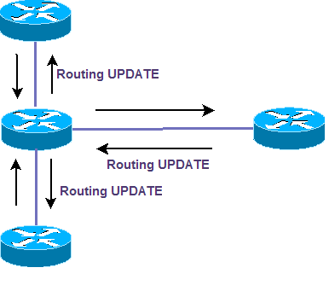

Diagramă a protocolului RIP

Protocolul ARP
ARP (Address Resolution Protocol) este folosit pentru a converti adresa Internet Protocol (IP) în corespondenţa sa fizică numită MAC (Media Access Control).
Adresa fizică odată aflată este inclusă într-o tabelă aflată în memoria RAM a calculatorului sursă.
Fiecare calculator din reţea are propria tabelă ARP în care înregistrează adresele MAC şi IP ale gateway-ului, precum şi propriile sale adrese MAC şi IP. Când vrea să transmită ceva în reţea, fiecare calculator apelează la aceste informaţii.
Modul de funcţionare al ARP:
- În momentul în care un dispozitiv încearcă să trimită ceva către un alt dispozitiv din reţea prin Ethernet, primul lucru pe care trebuie să-l facă este să determine adresa MAC a ţintei. Mapările IP-to-MAC sunt derivate din ARP cache-ul aflat în cadrul fiecărui dispozitiv.
- Dacă adresa IP nu apare in cache-ul dispozitivului, acesta nu poate trimite un mesaj către ţinta sa. El trebuie mai întâi să trimită o cerere ARP în subreţeaua locală.
- Host-ul cu IP-ul respectiv va trimite un ARP reply ca răspuns al cererii, permiţând în acest fel dispozitivului care vrea să trimită mesajul să updateze cache-ul şi să înceapă trimiterea efectivă a mesajului.

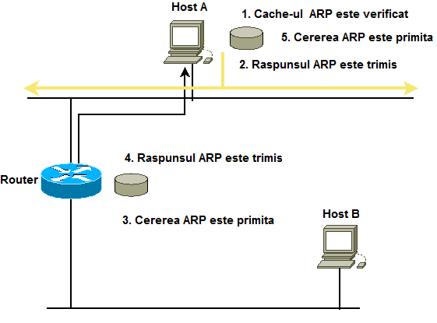

Diagramă a protocolului ARP

Protocolul RARP
RARP ( Reverse Address Resolution Protocol ) este inversul lui ARP permiţând aflarea adresei IP atunci când se cunoaşte adresa fizică (MAC)
Când o staţie de lucru difuzează adresa sa MAC şi solicită o adresă IP, serverul RARP este responsabil de tratarea acestei cereri şi furnizarea unui răspuns. El deţine de obicei tabele de corespondenţă adresă MAC - adresă IP, caută adresa IP ce corespunde adresei MAC a solicitantului şi transmite un răspuns acestuia.
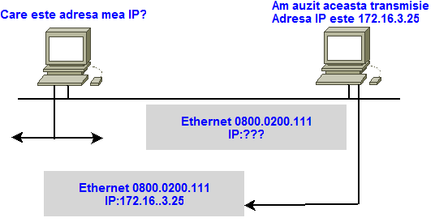

Diagrama RARP

Activitatea de învăţare 3.3.1. Antetul protocolului IP
Competenţa/Rezultatul învăţării: Exemplifica protocoalele de nivel Internet
Obiectivul/obiective vizate:
- Vei fi capabil să recunoşti antetul unei datagrame a protocolului IP
- Vei fi capabil să reconstitui antetul unei datagrame a protocolului IP
Durata: 20 minute
Tipul activităţii: Împerechere (potrivire)
Sugestii: - elevii pot lucra individual sau se pot organiza în perechi.
Sarcina de lucru : Completează tabelul de mai jos astfel încât să reconstitui antetul unei datagrame a protocolului IP.

Versiunea(4)

Lungimea totală(16)

Prioritatea tipului şi serviciului(8)
Identificare(16)
Lungimea antetului(6)
Semnalizări(3)
Deplasarea fragmentului(13)
Adresa IP sursă(32)

Timp de viaţă(8)
Protocol(8)
Sumă de verificare antet(16)

Adresa IP destinaţie(32)

Date(variază dacă există)

Opţiuni (0 sau 32 dacă există)

Activitatea de învăţare 3.3.2. Protocolul ICMP
Competenţa/Rezultatul învăţării: Exemplifică protocoalele de nivel Internet
Obiectivul/obiective vizate:
- Vei fi capabil să defineşti rolul protocolului ICMP
- Vei fi capabil să descrii încapsularea mesajului ICMP
- Vei fi capabil să prezinţi mesajele folosite de ICMP
- Vei fi capabil să descrii formatul protocolului ICMP
Durata: 20 minute
Tipul activităţii:Diagramă păianjen
Sugestii: - elevii se pot organiza în grupe mici (2-3 elevi) sau pot lucra individual.
Sarcina de lucru : Folosind surse diverse (Internet, caietul de notiţe, materialul on-line) obţine informaţii despre protocolul ICMP şi organizează-le după modelul următor:
ICMP
Rol
Mesaje

Încapsulare
Format

Activitatea de învăţare 3.3.3. Mesaje ICMP
Competenţa/Rezultatul învăţării: Exemplifică protocoalele de nivel Internet
Obiectivul/obiective vizate:
- Vei fi capabil să prezinţi mesajele protocolului ICMP
Durata: 20 minute
Tipul activităţii: Peer learning – metoda grupului de experţi
Sugestii: - elevii se vor împărţi în 7 grupe

Sarcina de lucru : Fiecare grupă trebuie să obţină informaţii despre unul dintre următoarele mesaje:
- Mesajul DESTINAŢIE INACCESIBILĂ
- Mesajul TIMP DEPĂŞIT
- Mesajul PROBLEMĂ DE PARAMETRU
- Mesajul OPRIRE SURSĂ
- Mesajul REDIRECTARE
- Mesajele CERERE ECOU şi RĂSPUNS ECOU
- Mesajele CERERE AMPRENTĂ DE TIMP şi RĂSPUNS AMPRENTĂ DE TIMP
Pentru acest lucru aveţi la dispoziţie 10 minute. După ce aţi devenit „experţi” în subtema studiată reorganizaţi grupele astfel încât în grupele nou formate să existe cel puţin o persoană din fiecare grupă iniţială. Timp de 10 minute veţi împărţi cu ceilalţi colegi din grupa nou formată, cunoştinţele acumulate la pasul anterior.

Activitatea de învăţare 3.3.4. ARP vs. RARP
Competenţa/Rezultatul învăţării: Exemplifică protocoalele de nivel Internet
Obiectivul/obiective vizate:
- Vei fi capabil să prezinţi caracteristicile protocolului ARP
- Vei fi capabil să prezinţi caracteristicile protocolului RARP
- Vei şti care sunt diferenţele şi asemănările dintre cele două protocoale
Durata: 20 minute
Tipul activităţii: Învăţare prin categorisire
Sugestii: - elevii pot lucra individual sau se pot organiza în grupe mici (2-3 elevi).
Sarcina de lucru : Folosind surse diverse (Internet, caietul de notiţe, reviste, materialul on-line) adunaţi informaţii despre protocoalele ARP şi RARP, evidenţiind asemănările şi diferenţele dintre ele.

Activitatea de învăţare 3.3.5. Protocolul RIP
Competenţa/Rezultatul învăţării: Exemplifică protocoalele de nivel Internet
Obiectivul/obiective vizate:
- Vei fi capabil să prezinţi versiunile protocolului RIP
- Vei şti să descrii timpii folosiţi de către protocolul RIP
Durata: 20 minute
Tipul activităţii: Peer learning – metoda grupului de experţi
Sugestii: - elevii se vor împărţi în 5 grupe

Sarcina de lucru : Fiecare grupă trebuie să completeze câte un cartonaş din cele de mai jos, cu cerinţele respective. Pentru acest lucru aveţi la dispoziţie 10 minute. După ce aţi devenit „experţi” în subtema studiată reorganizaţi grupele astfel încât în grupele nou formate să existe cel puţin o persoană din fiecare grupă iniţială. Timp de 10 minute veţi împărţi cu ceilalţi colegi din grupa nou formată, cunoştinţele acumulate la pasul anterior.

RIP versiunea 1
Rip versiunea 2

Route flush timer
Route invalid timer

Route update timer

Activitatea de învăţare 3.3.6.RIP
Competenţa/Rezultatul învăţării: Descrie protocoalele de nivel Transport
Obiectivul/obiective vizate:
- Vei fi capabil să defineşti rolul protocolului RIP
- Vei fi capabil să prezinţi principalele caracteristici ale protocolului RIP
- Vei fi capabil să descrii diagrama asociată protocolului RIP
- Vei fi capabil să prezinţi versiunile protocolului RIP
- Vei fi capabil să prezinţi timpii folosiţi de către protocolul RIP
Durata: 30 minute
Tipul activităţii:Diagramă păianjen
Sugestii: - elevii se pot organiza în grupe mici (2-3 elevi) sau pot lucra individual.
Sarcina de lucru : Folosind surse diverse (Internet, caietul de notiţe, materialul on-line) obţine informaţii despre protocolul RIP şi organizează-le după modelul următor:
RIP

Diagrama
Timpi activitate

Caracteristici
Definiţie
Versiuni

Activitatea de învăţare 3.3.7. Recunoaşte protocolul
Competenţa/Rezultatul învăţării: Exemplifică protocoalele de nivel Internet
Obiectivul/obiective vizate:
- Vei fi capabil să recunoşti rolul fiecărui protocol de nivel Internet
Durata: 20 minute
Tipul activităţii: Împerechere (potrivire)
Sugestii: - elevii pot lucra individual sau se pot organiza în perechi.
Sarcina de lucru : Completează tabelul de mai jos. În coloana a doua scrie numele protocolului al cărui rol este enunţat în prima coloană.
IP
ICMP

RIP

ARP

RARP

Converteşte adresa Internet Protocol (IP) în corespondenţa sa fizică numită MAC (Media Access Control).
Permite aflarea adresei IP atunci când se cunoaşte adresa fizică (MAC).
Protocol prin care datele sunt trimise de la un calculator la altul prin intermediul Internetului
Protocol care cere ca router-ele să paseze periodic copii ale tabelelor de routare vecinilor cei mai apropiaţi din reţea.
Foloseşte la semnalizarea şi diagnosticarea problemelor din reţea.

Activitatea de învăţare3.3.8. Setare IP pe staţie locală
Competenţa/Rezultatul învăţării: Exemplifică protocoalele de nivel Internet
Obiectivul/obiective vizate:
- Vei fi capabil să setezi IP- ul pe o staţie locală cu Windows Vista
Durata: 15 minute
Tipul activităţii: Experiment
Sugestii: - elevii se pot organiza in grupe mici (2 – 3 elevi) sau pot lucra individual.

Sarcina de lucru : Realizaţi setarea IP- ului pe calculatorul la care lucraţi, urmând paşii indicaţi în fişa de mai jos:
Pasul 1: Click Start apoi Control Panel

Pasul 2: Dublu click Nerwork and Sharing Center

Pasul 3: Alegeţi reţeaua şi apoi click pe View status

Pasul 4: Click pe Properties

Pasul 5: Dublu click pe Internet Protocol Version 4(TCP/IPv4)

Pasul 6: Bifaţi Use the following IP address
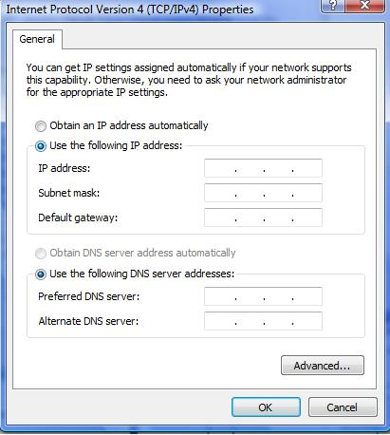

Pasul 7: Completaţi secţiunile IP adress, Subnet mask şi Default getaway cu valorile indicate şi apoi apăsaţi OK
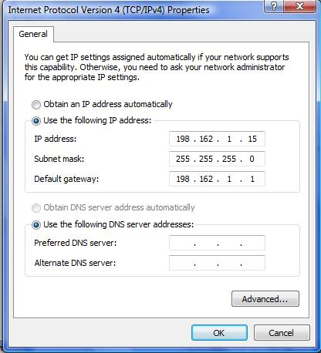

Pasul 8: Deschideţi Internet Explorer şi verificaţi funcţionarea Internetului

Activitatea de învăţare 3.3.9. Protocoale de nivel Internet
Competenţa/Rezultatul învăţării: Exemplifică protocoalele de nivel Internet
Obiectivul/obiective vizate:
- Vei fi capabil să identifici diferitele tipuri de protocoale de nivel Internet şi caracteristicile lor
Durata: 20 minute
 Tipul activităţii: Cubul

Sugestii: Elevii se grupează în 6 grupe
zSarcina de lucru: Folosiţi un cub care semnifică, în mod simbolic, tema ce urmează a fi explorată: Protocoale de nivel Internet. Cubul are înscrise pe fiecare dintre feţele sale: Descrie, Compară, Analizează, Asociază, Aplică, Argumentează.

Argumentează

Analizează

Aplică

Compară

Descrie

Asociază

Pe tablă / flip chart, profesorul detaliază cerinţele de pe feţele cubului cu următoarele:
Descrie: Descrie unul dintre protocoalele de nivel Internet.
Compară: Compară protocoalele ARP şi RARP.
Analizează: Analizează unul dintre protocoalele de routare
Asociază: Asociază protocoalele de nivel Internet în funcţie de categoria sa( transfer date, control, conversie adrese).
Aplică: Setează IP-ul pe staţia pe care lucrezi.
Argumentează: Nivelul Internet cuprinde protocoale de conversie a adresei. De exemplu, pentru a converti adresa IP în adresă MAC se utilizează protocolul ARP. Argumentează răspunsul.

Conducătorul fiecărui grup va rostogoli cubul. Echipa sa va explora tema din perspectiva cerinţei care a căzut pe faţa superioară a cubului şi va înregistra totul pe o foaie de flip-chart.
După 15 minute, grupurile se reunesc în plen şi vor împărtăşi clasei rezultatul analizei. Afişaţi pe tablă / flip- chart rezultatele întregii discuţii..

Activitatea de învăţare 3.3.10. Protocoale TCP/IP
Competenţa/Rezultatul învăţării: Exemplifică protocoalele de nivel Internet/ Prezintă protocoalele de nivel Aplicaţie/ Descrie protocoalele de nivel Transport
Obiectivul/obiective vizate:
- Vei fi capabil să identifici diferitele tipuri de protocoale
- Vei fi capabil să corelezi protocolul cu rolul său
- Vei şti corelezi protocolul cu nivelul cărui îi aparţine
Durata: 20 minute
 Tipul activităţii: Concasare
Sugestii: - elevii pot lucra individual sau se pot organiza în grupe mici (2-3 elevi).
Sarcina de lucru : Folosind surse diverse (Internet, caietul de notiţe, reviste, materialul on-line) adună următoarele informaţii despre 3 protocoale de nivel Aplicaţie, 1 protocol de nivel Transport şi 3 protocoale de nivel Internet: nume, nivel, rol. Prezintă rezultatul sub formă de tabel, după modelul următor:
NUME PROTOCOL | NIVEL | ROL

Tema 4. Porturi de comunicare a protocoalelor

Fişa de documentare 4 : Porturi de comunicare
Când un calculator vrea să se conecteze la un server web, el se conectează de fapt la o adresă IP. Când se face conectarea, în afară de adresa IP trebuie specificat şi portul la care se doreşte conectarea. Un port este un număr întreg pe 16 biți, folosit, de protocoalele de comunicație în rețea, pentru a identifica cărui protocol sau aplicație de nivel superior trebuie să-i livreze mesaje.
Numerele de porturi sunt utilizate pentru a ține evidența diferitelor conversații ce traversează rețeaua în același timp.
Server WEB
PC

_______
______
____
INTERNET
Port 80

Diagramă transmitere date prin portul 80

Se împart în trei categorii:
- Well-known – numere de porturi cu valori cuprinse între 0 și 1023. Porturile well-known sunt de obicei impare.
- Registered - numere de porturi cu valori cuprinse între 1024 și 49151
- Private - numere de porturi cu valori cuprinse între 49151 -65535

Cele mai cunoscute porturi sunt :

Port | Protocol
20 | FTP- pentru transfer date
21 | FTP- pentru control
23 | Telnet
25 | SMTP
53 | DNS
7 | ICMP
80 | HTTP
520 | RIP

Activitatea de învăţare 4.4.1. Porturi de comunicaţie
Competenţa/Rezultatul învăţării: Analizează porturile de comunicare a protocoalelor

Obiectivul/obiective vizate:
- Vei fi capabil să defineşti noţiunea de port de comunicaţie
- Vei fi capabil să recunoşti principalele categorii de porturi
- Vei fi capabil să prezinţi cele mai importante porturi
Durata: 20 minute
Tipul activităţii:Diagramă păianjen
Sugestii: - elevii se pot organiza în grupe mici (2-3 elevi) sau pot lucra individual.
Sarcina de lucru : Folosind surse diverse (Internet, caietul de notiţe, materialul on-line) obţine informaţii despre porturile de comunicaţie şi organizează-le după modelul următor:

PORT

Definiţie
Cele mai cunoscute porturi

Categorii numere de porturi
Diagramă transmitere date prin porturi

Dacă vrei să aprofundezi noţiunile învăţate, rezolvă rebusul de mai jos:

4
1
2
5
3

- Numere de porturi cu valori cuprinse între 49150 şi 65535
- Autoritatea pentru desemnarea numerelor internet
- Numere de porturi cu valori cuprinse între 0 şi 1023
- Numere de porturi cu valori cuprinse între 1024 şi 65535
- Număr întreg pe 16 biți, folosit, de protocoalele de comunicație în rețea, pentru a identifica cărui protocol sau aplicație de nivel superior trebuie să-i livreze mesaje.

Activitatea de învăţare 4.4.2. Porturi şi protocoale
Competenţa/Rezultatul învăţării: Analizează porturile de comunicare a protocoalelor

Obiectivul/obiective vizate:
- Vei fi capabil să prezinţi cele mai importante porturi şi protocoalele care le folosesc
Durata: 15 minute
Tipul activităţii:Potrivire (împerechere)
Sugestii: - elevii se pot organiza în grupe mici (2-3 elevi) sau pot lucra individual.
Sarcina de lucru :Completaţi tabelul de mai jos. Unde aveţi numărul de port scrieţi protocolul care îl utilizează, iar unde aveţi protocolul, scrieţi portul pe care acesta îl foloseşte.
20
 | FTP- pentru control
23
 | SMTP
 | DNS
7
80 | HTTP
520

Activitatea de învăţare 4.4.3. Porturi
Competenţa/Rezultatul învăţării: Analizează porturile de comunicare a protocoalelor

Obiectivul/obiective vizate:
- Vei fi capabil să identifici diferitele tipuri de porturi
- Vei fi capabil să corelezi portul cu protocolul care îl utilizează
- Vei şti corelezi portul cu tipul căruia îi aparţine
Durata: 20 minute
Tipul activităţii: Concasare
Sugestii: - elevii pot lucra individual sau se pot organiza în grupe mici (2-3 elevi).
Sarcina de lucru : Folosind surse diverse (Internet, caietul de notiţe, reviste, materialul on-line) adună următoarele informaţii despre 10 dintre cele mai cunoscute porturi de comunicaţie: număr, tip, protocol. Prezintă rezultatul sub formă de tabel, după modelul următor:
NUMĂR PORT | TIP | PROTOCOL

Activitatea de învăţare 4.4.4. Comunicare prin porturi
Competenţa/Rezultatul învăţării: Analizează porturile de comunicare a protocoalelor
Obiectivul/obiective vizate:
- Vei fi capabil să defineşti noţiunea de port
- Vei fi capabil să distingi diferitele categorii de porturi
- Vei fi capabil să corelezi portul cu protocolul care îl utilizează
Durata: 20 minute
Tipul activităţii: Peer learning – metoda grupului de experţi
Sugestii: - elevii se vor împărţi în 6 grupe

Sarcina de lucru : Fiecare grupă trebuie să completeze câte un cartonaş din cele de mai jos, cu cerinţele respective. Pentru acest lucru aveţi la dispoziţie 10 minute. După ce aţi devenit „experţi” în subtema studiată reorganizaţi grupele astfel încât în grupele nou formate să existe cel puţin o persoană din fiecare grupă iniţială. Timp de 10 minute veţi împărţi cu ceilalţi colegi din grupa nou formată, cunoştinţele acumulate la pasul anterior.
Porturi

Un port reprezintă:
Well-known

Porurile well-known sunt:

Portul 20

Portul 20 este utilizat:
Private

Porturile private sunt :
Registred

Porturile registred sunt:

Portul 21

Portul 21 este utilizat:

III. Glosar
TERMEN | DEFINIŢIE
ARP | Protocol de nivel Internet ce converteşte adresa IP in corespondenta sa fizică
BOOTP | Protocol ce realizează alocarea automata a adreselor IP
BROWSER | Aplicaţie client de tip hipertext bazată pe o interfaţă grafică utilizator, care permite accesarea de documente hipertext şi alte servicii aflate pe servere din Internet
CHECKSUM | Suma câmpurilor de antetul TCP şi date, calculată pentru verificare
CLIENT | Nod sau program software care solicită servicii de la un server
DATA | Comanda SMTP ce specifică conţinutul mesajului
DATAGRAMA IP | Principala unitate de informaţie din cadrul Internet
DHCP | Este o modalitate rapidă şi simplă de a asigna adrese IP unui număr mare de clienţi
DNS | Protocol care traduce adresele Internet literale în adrese Internet numerice, adrese utilizate de un calculator pentru a găsi un calculator receptor.
DOWNLOAD | Operaţie prin care se realizează transferul fişierelor de pe un calculator la distanţă pe calculatorul local
EHLO | Comanda SMTP de identificare a computerului expeditor cu cerere de mod extins
EMITENT | Calculatorul care trimite mesajul
ETHERNET | Familie de tehnologii de reţele de calculatoare, bazate pe transmisia cadrelor şi utilizate la implementarea reţelelor locale de tip LAN.
FEREASTRA | Numărul de octeţi, începând cu cel indicat prin numărul de confirmare, pe care cel ce trimite mesajul îi poate recepţiona
FRAME | Grupare logica de informaţii, expediată ca o unitate a stratului legăturilor de date printr-un mediu de transmisie
FTP | Serviciul ce dă posibilitatea utilizatorilor de a transfera fişiere de la un calculator aflat în Internet, care se numeşte remote host, pe calculatorul local.
HELO | Comanda SMTP prin care se identifică expeditorul mesajului
HLEN | Lungimea antetului şi numărul de cuvinte de 32 biţi aflate în antetul TCP.
HOST | Sistem calculator intr-o reţea
HTML | Protocol de descriere a documentelor pentru ca ele să fie afişate în cel mai favorabil format pe ecranul terminalului.
HTTP | Protocol utilizat pentru a transmite informaţii între un program de navigare Web (browser) şi un server Web, fiind un protocol de tip text
IANA | Autoritatea pentru desemnarea numerelor internet
ICMP | Protocol care foloseşte la semnalizarea şi diagnosticarea problemelor din reţea
IERARHIE | Sistem de subordonare a treptelor sau gradelor inferioare faţă de cele superioare
INTERNET | Reţeaua mondială unică de computere interconectate prin protocoalele (regulile) de comunicare TCP/IP
IP | Protocol prin care datele sunt trimise de la un calculator la altul prin intermediul Internetului
MAIL FROM | Comanda SMTP prin care se specifică expeditorul unui mesaj
MULTIPLEXARE | Proprietate a protocolului TCP ce permite mai multor procese, care rulează pe acelaşi host, să utilizeze facilităţile protocolului TCP simultan
PORT | Număr întreg pe 16 biți, folosit, de protocoalele de comunicație în rețea, pentru a identifica cărui protocol sau aplicație de nivel superior trebuie să-i livreze mesaje.
PRIVATE | Numere de porturi cu valori cuprinse între 49151 -65535
PROTOCOL | Descriere formală a unui set de reguli şi convenţii care guvernează modul cum se realizează schimbul de informaţii între dispozitivele unei reţele
QUIT | Comanda SMTP prin care se termină o sesiune
RARP | Protocol de nivel Internet ce converteşte adresa fizică (MAC) în corespondenta sa IP
RCPT TO | Comanda SMTP prin care se specifică destinatarul unui mesaj
RECEPTOR | Calculatorul care primeste mesajul
REGISTRED | Numere de porturi cu valori cuprinse între 1024 și 49151
REMOTE ADMINISTRATOR | Soft de control la distanţă care permite să se lucreze de la distanţă pe un computer, de pe alt computer din reţea ca si cum ai fi lângă el în timp real.
REMOTE HOST | Calculator aflat la distanţă, în Internet, de pe care se pot transfera informaţii
RESOLVER | Resolver-ul DNS este un program care extrage informaţiile din severele de nume, ca răspuns la cererile unor clienţi.
RIP | Protocol de routare, fiind un protocol „distance vector”, adică un protocol care cere ca router-ele să paseze periodic copii ale tabelelor de routare vecinilor cei mai apropiaţi din reţea.
ROUTARE | Proces de găsire a unei căi către un host destinaţie
ROUTER | Dispozitiv al stratului reţea care utilizează una sau mai multe metrici pentru a determina calea optimă de-a lungul căreia ar trebui să fie trimis traficul de reţea
RSET | Comanda SMTP de resetare
SERVER | Nod sau program software care furnizează servicii către clienţi
SMTP | Protocol simplu, folosit pentru transmiterea mesajelor în format electronic pe Internet.
TCP | Protocol orientat pe conexiuni, care permite ca un flux de octeţi trimişi de un calculator să ajungă fără erori pe orice alt calculator din reţeaua Internet.
TELNET | Program simplu, pe bază de text, care permite clientului să se conecteze la alt computer, utilizând Internetul.
UDP | Protocol ce trimite pachete independente de date, numite datagrame, de la un calculator către altul fără a garanta în vreun fel ajungerea acestora la destinaţie.
UPLOAD | Operaţie prin care se realizează transferul fişierelor de pe un calculator local pe unul la distanţă
VERIFY | Comanda SMTP prin care se verifică o adresă
WELL-KNOWN | Numere de porturi cu valori cuprinse între 0 și 1023
WWW | Reţea de servere Internet, de mari dimensiuni, ce furnizează servicii hipertext şi alte servicii, către terminalele ce execută aplicaţii client

IV. Bibliografie
- ***. La www.unsite.ro/pag.html, 23.04.2009
- CCNA (2005) -Ghid de studiu independent, Bucureşti:Editura Bic All
- Peterson, Larry., Davie, Bruce .(2001). Reţele de calculatoare.O abordare sistematică, Bucureşti:Editura ALL Educational
- Cristea, Valentin.,Nicolae, Ţăpuş.(1992).Reţele de calculatoare,Bucureşti:Editura Teora
- Bănică, Ion. (1998).Reţele de comunicaţii între calculatoare, Bucureşti:Editura Teora
- Munteanu, Adrian., Greavu, Valerică.(2006),Rețele de calculatoare, proiectare și administrare, Iași:Editura Polirom
- Held, Gilbert. (1998), Comunicații de date, București: Editura Teora
- ***.La www.iana.org/assignments/port-numbers. 10.05.2009
- ***. La http://www.wikipedia.org/. 04-12.05.2009
- ***.La http://windowshelp.microsoft.com/Windows/ro-RO/help/81b6d4b7-905e-4d70-8379-7934913fedb01048.mspx . 10.05.2009
- ***. La http://students.info.uaic.ro/~bpistol/doc/protocoale-routare/ 04.05.2009
- ***. La http://fpce9.fizica.unibuc.ro/telecom/internet_prot_ip.htm. 30.04.2009
- *** La http://www.cs.ubbcluj.ro/~rlupsa/edu/retele-2003/c11.html. 10.05.2009
- ***. La http://www.link.ro/articole/tcpip.htm 10.05.2009
- ***. La http://studentclub.ro/tiberiur/archive/2005/11/11/12211.aspx 09.05.2009
- ***. La http://cisco.netacad.net 25.04.2009
- ***. La http://profs.info.uaic.ro/~busaco/teach/courses/net/docs 02.05.2009
- ***.La http://www.dcd.uaic.ro/default.php?pgid=58&t=site 03.05.2009
- ***.La jan.newmarch.name/distjava/ socket/lecture.html 03.05.2009
- ***.La www.easyzonecorp.net/ network/view.php?ID=285 11.05.2009
- ***.La http://www.stud.usv.ro 10.05.2009
- ***.La http://profs.info.uaic.ro/~busaco/ 28.04.2009
- ***.La http://www.runceanu.ro 27.04.2009
- ***.La http://webhost.uoradea.ro/cpopescu/ 30.04.2009

